**Rapport d’optimisation**

**NOM_DU_CLIENT : NINA CARDUCCI**

**I - Comparatif avant et après optimisation** **2**

**II - Détails des optimisations effectuées** **2**

1 - Les images 2

2 - … 2

**III - Accessibilité du site** **2**

**IV - Détails de réalisation additionnelles à la demande du client** **2**

1 - … 2

**Annexe** **3**Rapport complet de l’audit Lighthouse 3

I **- Comparatif avant et après optimisation**

Score Lighthouse avant optimisation :

[*Insérer ici une capture des scores Lighthouse avant optimisation*]

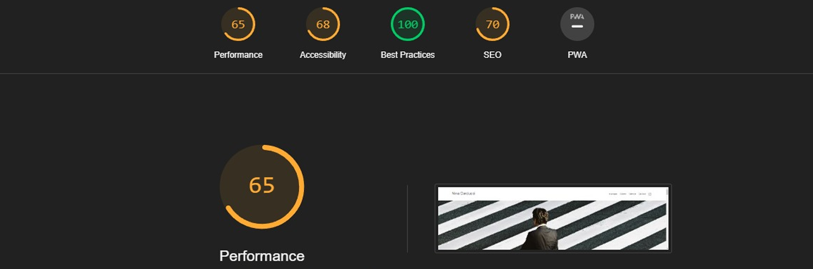

**Score et une capdture de Lighthouse après optimisation :**

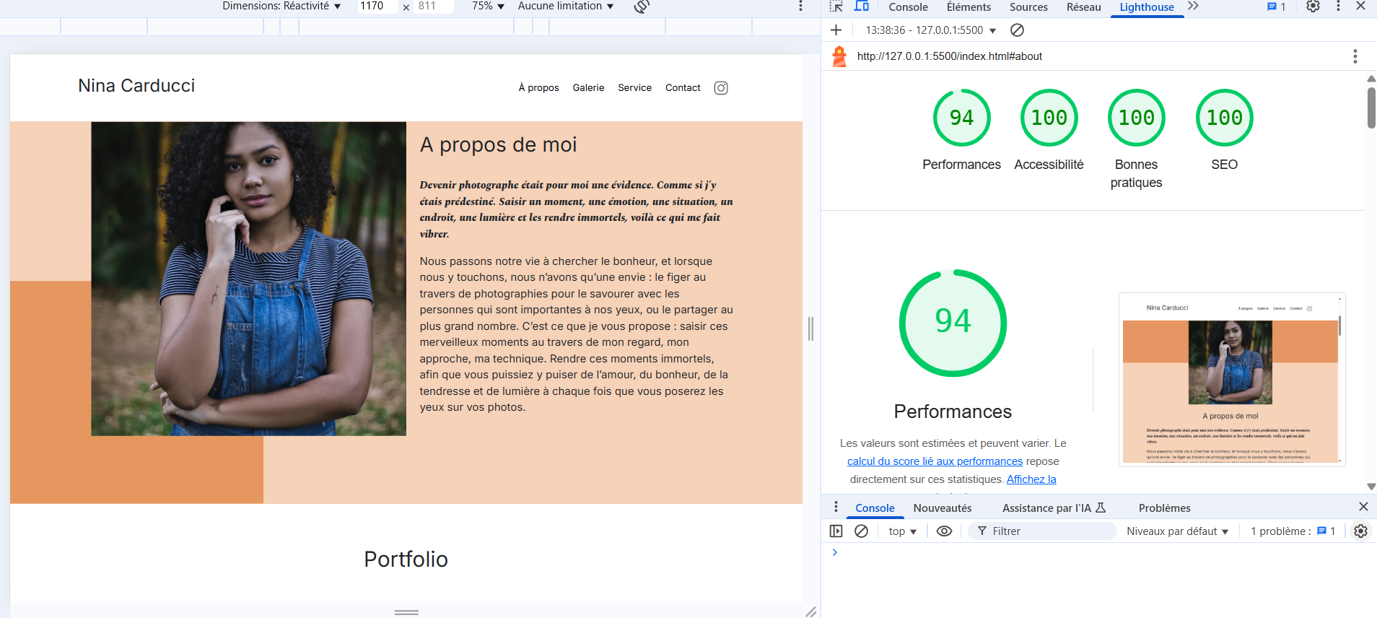

**II - Détails des optimisations effectuées**

**1 - Les images**

Le projet comporte originalement 15images. J’ai effectué les modifications suivantes aux images :

**Optimisation des images**

* Le projet comporte initialement 15 **images**. Afin d'améliorer les performances du site et d'optimiser le temps de chargement, j’ai mis en place plusieurs optimisations :
* **Compression des images**
  1. Réduction du poids des fichiers sans perte significative de qualité grâce à des algorithmes de compression avancés.
* **Conversion des formats**
  1. Passage des images de **PNG/JPEG** à **WebP**, par convertio, un format plus léger et optimisé pour le web.
* Grâce à ces optimisations, le poids total des images a été réduit, ce qui améliore significativement la rapidité et l’efficacité du site.

**1, code optimisation minification min**  
J'ai optimisé et minifié mon code pour améliorer les performances du site en réduisant la taille des fichiers et le temps de chargement. Cela permet une meilleure expérience utilisateur et un meilleur référencement.

**2, Acceptabilité comment j’ai fait Alt etc**  
  
J'ai utilisé les balises alt pour décrire le contenu des images afin d'améliorer l'accessibilité et d'optimiser le référencement (SEO). J’ai essayé de faire en sort que haque texte alternatif correspond précisément à l'image affichée.

**L'optimisation inclut plusieurs aspects :**  
- **Suppression des espaces inutiles et des commentaires  
- Regroupement et compression des fichiers CSS et JavaScript**

**3, Ajout de richsnipet**

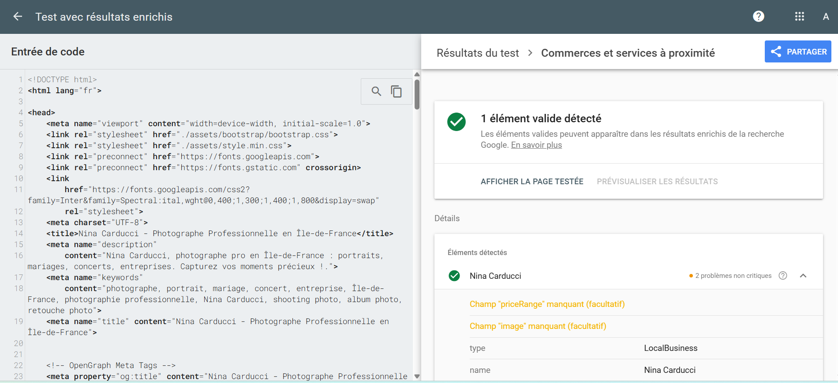

**4 <meta discription> plus balise <title>**  
  
**Pour la balise <title> :**  
- J’ai essayé de mettre enter 50 et 60 **caractères** (pour éviter qu’il soit coupé dans les résultats Google).  
- J’ai inlus les **mots-clés principaux** au début.   
- Éviter les titres trop génériques comme "Accueil" ou "Bienvenue".  
  
**Pour la balise <meta description> :**  
- Entre **150 et 160 caractères**. (j’ai mis 160)   
- Doit être engageante et donner envie de cliquer.   
- Contenir des **mots-clés**, mais rester naturelle.

**III - Accessibilité du site**  
Mon capture de la page du site avec l’extension Wave *:*

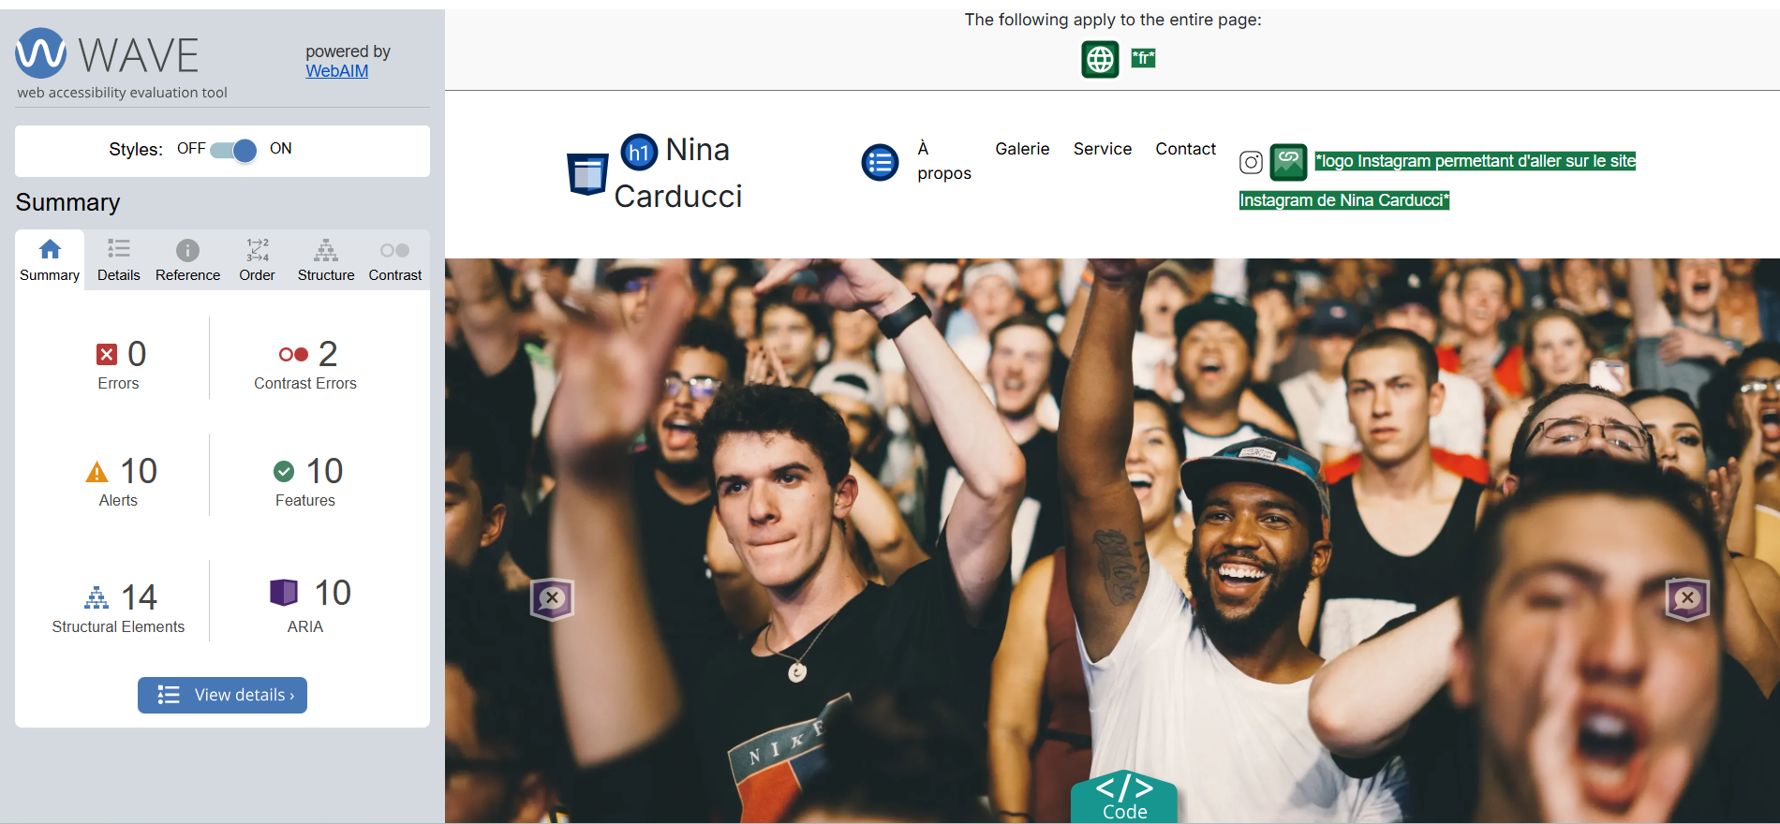

**IV - Détails de réalisation additionnelles à la demande du client**

### **Optimisation globale du site**

J’ai effectué une optimisation complète du site afin d'améliorer ses performances et son référencement naturel (SEO). Les actions menées comprennent :

* La compression et la minification des fichiers CSS et Javascript.
* L'optimisation des images (compression, conversion au format WebP et redimensionnement).

### **Mise en place du référencement local avec Schema.org**

Pour améliorer la visibilité locale du site, j’ai intégré des données structurées conformes aux normes de Schema.org. Ces balises permettent aux moteurs de recherche de mieux comprendre les informations essentielles de l'entreprise.   
  
**Voici le balisage JSON-LD mis en place :**

<script type="application/ld+json">

        {

        "@context": "https://schema.org",

        "@type": "LocalBusiness",

        "name": "Nina Carducci",

        "address": {

            "@type": "PostalAddress",

            "streetAddress": "68 avenue Alsace-Lorraine",

            "addressLocality": "Bordeaux",

            "postalCode": "33200",

            "addressCountry": "FR"

        },

        "telephone": "+33-5-56-67-78-89",

        "openingHours": "Mo,Tu,We,Th,Fr 10:00-19:00",

        "url": "http://127.0.0.1:5500/index.html"

        }

    </script>

**J’ai ajouté des balises meta pour les réseaux sociaux :**  
  
Pour assurer un affichage optimal du site sur les réseaux sociaux (Facebook, Twitter, LinkedIn), j’ai ajouté les balises **Open Graph (OG)** et **Twitter Cards.**

    <!-- OpenGraph Meta Tags -->

    <meta property="og:title" content="Nina Carducci - Photographe Professionnelle en Île-de-France">

    <meta property="og:description"

        content="Nina Carducci, photographe pro en Île-de-France : portraits, mariages, concerts, entreprises. Capturez vos moments précieux !.">

    <meta property="og:image" content="URL_de_l_image_de_partage.jpg">

    <meta property="og:url" content="http://127.0.0.1:5500/index.html">

    <meta property="og:type" content="website">

    <meta property="og:site_name" content="Nina Carducci">

    <!-- Twitter Card Meta Tags -->

    <meta name="twitter:card" content="summary_large_image">

    <meta name="twitter:title" content="Nina Carducci - Photographe Professionnelle en Île-de-France">

    <meta name="twitter:description"

        content="Nina Carducci, photographe pro en Île-de-France : portraits, mariages, concerts, entreprises. Capturez vos moments précieux !.">

    <meta name="twitter:image" content="URL_de_l_image_de_partage.jpg">

    <meta name="twitter:site" content="@ton_handle_twitter">

### ****- Modifications pour l’accessibilité du site****

J’ai appliqué plusieurs correctifs pour améliorer l’accessibilité du site :

* Ajout des attributs « alt » sur les images pour décrire leur contenu aux utilisateurs malvoyants.
* **Navigation au clavier** : test et correction des problèmes d’accessibilité via la touche Tab.

### ****- Production d’un rapport d’optimisation****

J’ai rédigé un rapport d’optimisation complet, documentant toutes les actions entreprises et leur impact sur :

* La performance du site (avant/après optimisation).
* L’amélioration du score SEO.
* La compatibilité avec les normes d’accessibilité.
* L’impact des optimisations sur le référencement local.

Ce rapport fournit également des recommandations pour maintenir ces améliorations sur le long terme.

**Annexe**

Veuillez trouver ci-joint le rapport Lighthouse pour une analyse détaillée des performances et de l'accessibilité du site en pdf.

Sur le lien de mon github : <https://github.com/Annawebfr/P8ninacarducci>